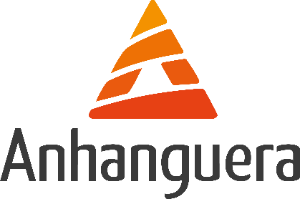

UNIVERSIDADE ANHANGUERA - DESENVOLVIMENTO FRONT - END

GABRIELA ALVES PERIN - RA: 3470739802

**PORTFÓLIO - ROTEIRO DE AULA PRÁTICA PROJETO DE SOFTWARE**

**São Paulo**

**2023**

Gabriela Alves Perin - RA: 3470739802

**PORTFÓLIO - ROTEIRO DE AULA PRÁTICA PROJETO DE SOFTWARE**

Criando um um aplicativo utilizando a metodologia ágil Scrum

Criando um relatório no final.

Orientador: Marco Ikuro Hisatomi.

**São Paulo**

**2023**

**SUMÁRIO**

**1. Introdução………………….…………………...……. 04**

**2.Desenvolvimento.............................................…........... 05**

**3. Priorização das funcionalidades.........………..….......... 07**

**4. Conclusão…………………………………………....... 10**

**INTRODUÇÃO**

Criar e desenvolver um aplicativo utilizando a metodologia ágil Scrum. Na primeira etapa, como cliente, pensei em um aplicativo chamado SHOW NOW que possa ajudar as pessoas a encontrar eventos, shows e festas em sua cidade, além de permitir a compra de ingressos e a interação entre os usuários. Na segunda etapa, como Product Owner, elaborei o product backlog, priorizei as funcionalidades de acordo com o valor de negócio e montei um quadro do Scrum com as divisões de etapas, tarefas, data de entrega e responsáveis por atividade.

Para a criação e desenvolvimento do aplicativo, utilizei a metodologia ágil Scrum, que consiste em um framework para gerenciamento de projetos e desenvolvimento de software. Utilizei as seguintes ferramentas para elaborar o product backlog e o quadro do Scrum: Trello

**DESENVOLVIMENTO**

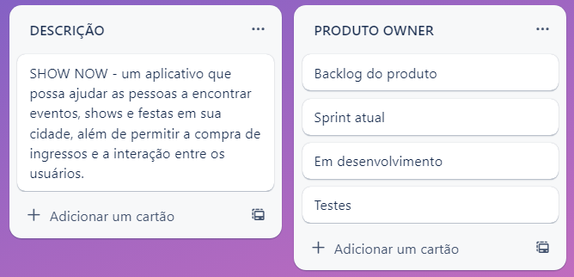

**Cadastro de usuário:** O usuário deve criar uma conta para acessar o aplicativo e ter acesso às funcionalidades do mesmo.

**Busca de eventos:** O usuário pode buscar eventos, shows e festas em sua cidade utilizando filtros como data, categoria, preço, entre outros.

**Detalhes do evento:** O usuário pode acessar informações detalhadas sobre o evento, como local, horário, atrações e preços dos ingressos.

**Compra de ingressos:** O usuário pode comprar ingressos diretamente pelo aplicativo, utilizando formas de pagamento seguras.

**Interação entre usuários:** O usuário pode interagir com outros usuários do aplicativo, como enviar convites para eventos e compartilhar informações sobre shows e festas.

**Histórico de eventos:** O usuário pode acessar um histórico dos eventos que já participou ou comprou ingressos.

**Notificações:** O usuário pode receber notificações sobre eventos próximos e promoções de ingressos.

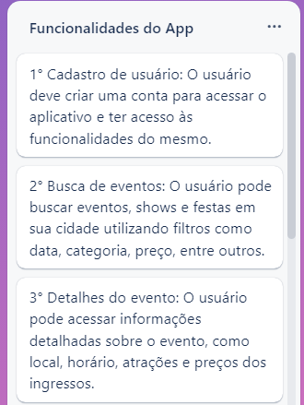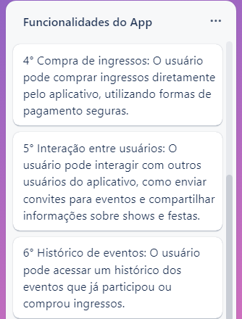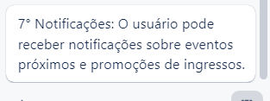

**Priorização das funcionalidades:**

* Cadastro de usuário
* Busca de eventos
* Detalhes do evento
* Compra de ingressos
* Interação entre usuários
* Histórico de eventos
* Notificações

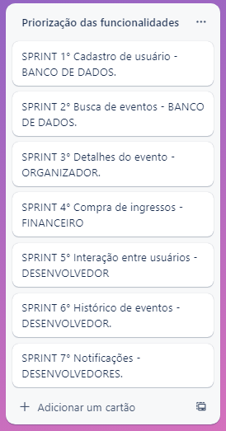

Quadro do Scrum: Usei o Trello para montar o quadro do Scrum, com as seguintes etapas:

* Backlog do produto
* Sprint atual
* Em desenvolvimento
* Testes

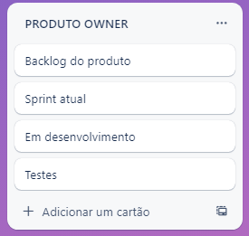

Para cada etapa, criei as tarefas necessárias, com datas de entrega e responsáveis por atividade. As tarefas incluem desde a criação do design do aplicativo até a implementação das funcionalidades, testes e lançamento.

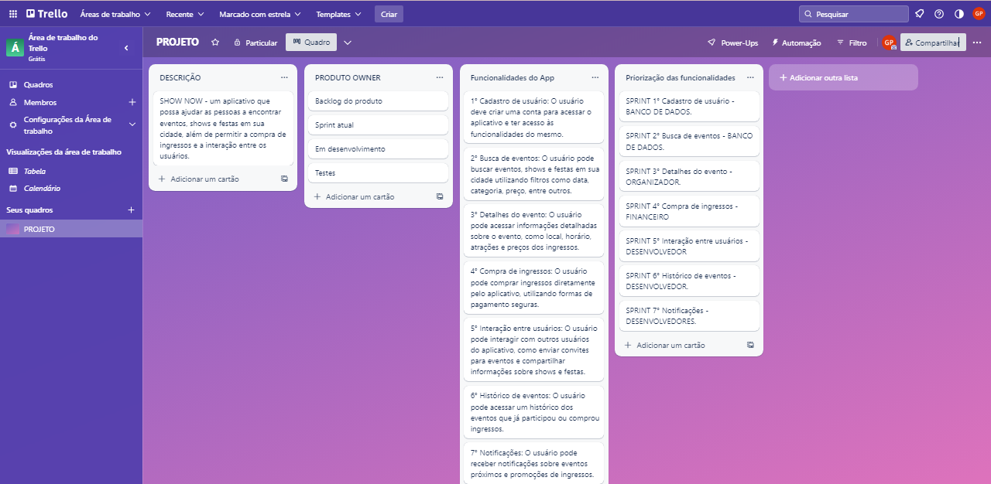

**CONCLUSÃO**

O desenvolvimento de aplicativos utilizando a metodologia ágil Scrum é uma forma eficiente e colaborativa de gerenciar projetos e garantir que as funcionalidades mais importantes sejam entregues de forma prioritária. O uso de ferramentas Trello facilita a organização e a comunicação entre os membros da equipe de desenvolvimento. Com os usuários poderão encontrar eventos em sua cidade de forma mais fácil e rápida, além de poderem interagir e compartilhar informações com outros usuários do aplicativo.